Пример №2
Решите уравнение
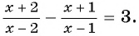
Решение:
(1) 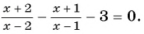
(2) 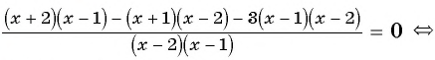
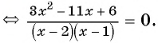
(3) 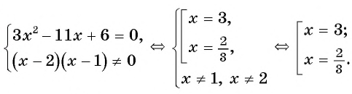
(4) Ответ: 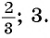

x – 2 = 0 или 9х² – 1 = 0
 | x = 2 | 9х² = 1  x₁ = –  x₂ =
Пример: (x² + 2x)² – 2(x² + 2x) – 3 = 0
Пусть x² + 2x = t. Получим квадратное уравнение с переменной t.
t² – 2t – 3 = 0
D = (–2)² – 4 . 1 . (–3) = 16
t₁ = – 1; t₂ = 3
x² + 2x = – 1 x² + 2x = 3
x² + 2x + 1 = 0 x² + 2x – 3 = 0
D = 0 D = 16
x = – 1 x₁ = – 3
x₂ = 1
Ответ: – 3; – 1;
Пример: х³ – х² – 4(x – 1)² = 0
x²(x – 1) – 4(x – 1)² = 0
(x – 1)( x² – 4(x – 1)) = 0
x – 1 = 0 или (x² – 4(x – 1)) = 0
x = 1 x² – 4x + 4 = 0
(x – 2)² = 0
x = 2
Ответ: 1; 2.

Пример
Решите уравнение ОДЗ
Решение:
Ответ:
Домашнее задание: решить уравнения
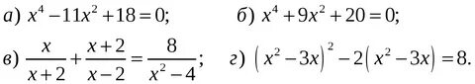
Написать конспект. Выполнить домашнее задание.
Работа будет проверена на следующем занятии.

